Complément au mémoire technique | 24 janvier  2020
Ce document est un complément à notre mémoire technique. Il présente les éléments du logiciel pour la mise en place d’un fonctionnement multi-collectivités. |  | MEMOIRE TECHNIQUE

Sommaire

Gestion sectorisée dans PHASEO 3
La gestion des tarifs abonné 3
La sectorisation 4
Les contrats-cadre 5
La sectorisation au quotidien 6
Limitation des droits d’accès 6
Les cycles de facturation 7

Gestion sectorisée dans PHASEO

La gestion des tarifs abonné

Pour chaque contrat, l’agent doit préciser un code-tarif.
Ce tarif défini une liste de redevances qui seront facturés.
La liste des redevances peut être modifiée pour ajouter, par exemple, une facturation de services complémentaires à l’usager ou des frais.

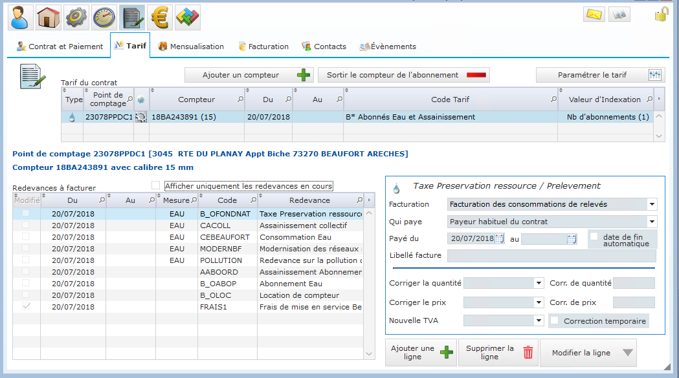

PHASEO offre plusieurs possibilités spécifiquement destinées aux contrats multi-collectivités.

La sectorisation

Lors de la création de l'adresse desservie (adresse de l'usager), PHASEO associe automatiquement un ou plusieurs secteurs en fonction de l’adresse.
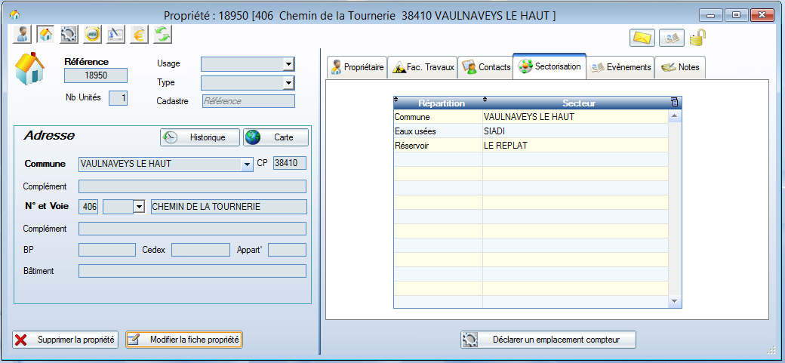

Plusieurs sectorisations sont possibles pour chaque adresse desservie.
Cette sectorisation permet plusieurs utilisations

- limiter les droits des agents.
Pour chaque utilisateur de PHASEO, l'administrateur choisit les concessions et contrats accessibles en consultation et les concessions et contrats modifiables.
L'accès aux agents peut être ainsi limité à un ou plusieurs secteurs.

- fixer les conditions de contrats et de facturation par secteur
Une des sectorisations permet de déterminer automatiquement le contrat-cadre utilisé (modèle de contrat). Ce contrat-cadre fixe certaines conditions de facturation (liste des tarifs possibles pour les usages par exemple) et le choix de la présentation de facture.
Cette sectorisation peut également permettre de fixer un prix spécifique pour une redevance.
Ainsi, même si les redevances facturées sont identiques, un prix spécifique par secteur (généralement par commune) peut être automatiquement appliqué lors de la facturation.
La sectorisation et le modèle de contrat sont des critères qui permettent de segmenter la facturation.
La aussi, les rôles de facturation présentés aux agents sont filtré en fonction du secteur ou du contrat-cadre de chaque contrat

- faire des analyses et des bilans

Les états de facturation peuvent utiliser le secteur comme critère de regroupement du contrat.
Si on utilise une sectorisation plus fine, on peut obtenir des états plus détaillés comme des bilans de facturation par commune.
Avec une sectorisation plus générale, on effectue des regroupements comme des bilans de facturation par contrat-cadre.

Les contrats-cadre
Les contrats souscrits par les usagers font référence à un « contrat-cadre » portant le nom de modèle de contrat dans l’application.

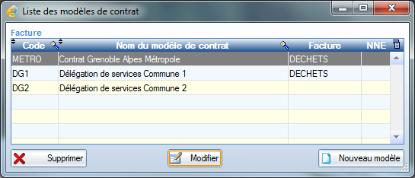

- L'administrateur PHASEO peut choisir, pour chaque collectivité,
le mode de prise en charge des factures : encaissement par la trésorerie spécifique ou encaissement en régie
- l'identifiants transmis en trésorerie: spécifiques à la collectivité ou identifiants communs
- la présentation de facture

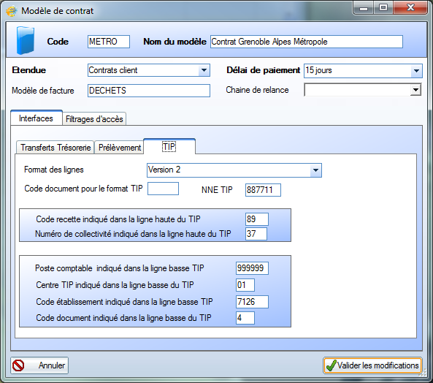

La sectorisation au quotidien

Limitation des droits d’accès

PHASEO est adapté à une utilisation pour un centre de traitement multi-collectivités.

Les agents liés à la distribution de l'eau sont gérés en plusieurs groupes
- gestion clientèle et saisies quotidiennes
- gestion technique
- gestion des prix et de la facturation de masse.
PHASEO offre des modules séparés pour ces 3 activités.

Pour la gestion clientèle, les droits utilisateurs PHASEO permettent d'affecter un agent à une ou plusieurs collectivités. Les automatismes permettent de limiter les possibilités offertes en fonction de chaque contrat-cadre. La saisie est simplifiée et les erreurs de saisies sont évitées.

Les droits permettent de limiter les consultations et les modifications d’informations pour les agents.

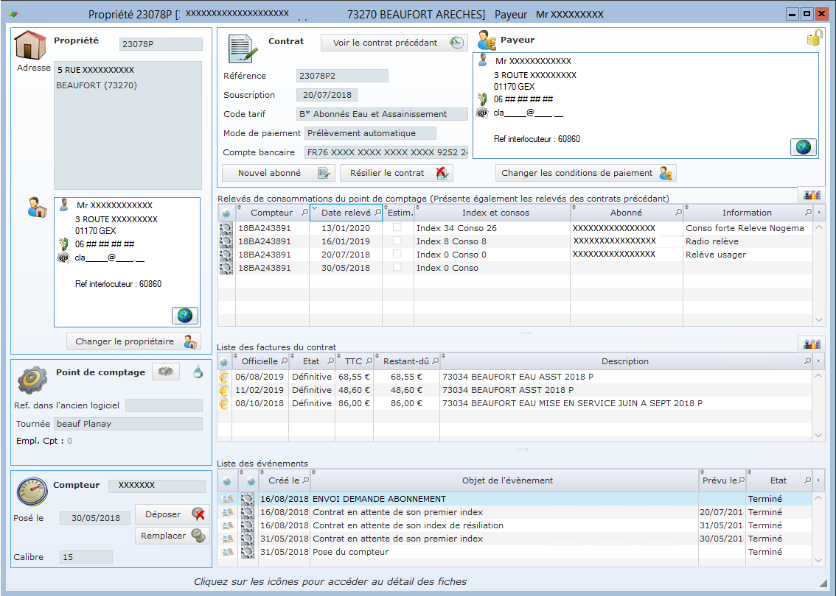

Les cycles de facturation
Les facturations effectuées par les collectivités sont cycliques et concernent plusieurs types de facturation.
- facturation de masse pour les estimations et pour les factures sur relevés. Les estimations et les relevés peuvent suivre un planning tournant par zone géographique pour l'année.
- facturation individuelles: départs, arrivées
- gestion des corrections: annulations, rectifications.
- cycle(s) de mensualisation
PHASEO permet de définir des rôles de facturation.
Chaque rôle contient des critères pour s'adapter au plus juste à chaque facturation.
Le rôle contient à la fois des critères pour sélectionner la population facturée et des paramètres pour fixer les conditions de calcul de facture et d'édition.

Dans le cadre d'un fonctionnement multi-collectivité, chaque rôle de facturation peut être limité, entre autres, à un secteur géographique et un contrat-cadre.

Après la facturation de masse, il faut traiter les réclamations et générer les factures d'annulation/Correction. Ces opérations peuvent être faites directement par les équipes clientèle.
Les factures sont générées dans des rôles spécifiques à la collectivité.

